Аналитическая записка: работа с баллонами со сжатым газообразным кислородом

Дата публикации: 11 апреля 2025 г.
Этот документ был подготовлен и переведен компанией Build Health International для проекта BOXER.

1. Вводная часть

Данный документ содержит ключевую информацию о работе с баллонами со сжатым газообразным кислородом, включая перечень опасностей, связанных с наличием и использованием кислородных баллонов в больницах. Для того чтобы минимизировать риски, техническим специалистам и руководству объектов с установками PSA рекомендуется ознакомиться с мерами безопасности и рекомендациями по хранению, транспортировке и техническому обслуживанию кислородных баллонов. Данный документ также содержит рекомендации по запасам кислородных баллонов, которые следует учитывать, если планируется заправка кислородных баллонов новой установке PSA.

2. Опасность кислородных баллонов

Кислородные баллоны требуют тщательного обращения из-за рисков, которые они представляют. При несоблюдении правил обращения существует значительный риск возникновения пожара, получения травм или смерти. Присутствие медицинского кислорода увеличивает риск возникновения пожара. Эпидемия COVID-19 выявила нехватку кислорода во многих сфера и повлияла на степень доступности кислорода в медицинских учреждениях. Чем шире сеть доступа к медицинскому кислороду, тем больше риск в больничных условиях, особенно если сотрудники не имеют полного представления об опасности кислородных баллонов.
- Пожар и огонь: кислородные баллоны должны храниться вдали от открытого огня и мест, где посетители больницы могут курить. Кислородные баллоны не должны иметь контакта с веществами, которые могут привести к возгоранию, включая масло, жир или растворители, включая спирт или дезинфицирующие средства для рук. Кислород высокой степени чистоты в присутствии открытого огня вызывает цепную реакцию, которая приводит к повышению температуры пламени, а также к значительному увеличению скорости расхода топлива.
- Опасность поражения метательной силой: кислородные баллоны содержат кислород под высоким давлением. Сжатый газ содержит значительное количество энергии. Повреждение корпуса баллона и особенно клапана баллона могут привести к неконтролируемому выбросу энергии, серьезным травмам или смерти людей, находящихся рядом с баллоном. Клапаны баллона могут быть легко повреждены, если баллон упадет. Выходящий газ может разогнать баллон, превратив его в неконтролируемый снаряд. После повреждения баллоны обладают достаточной силой, чтобы проходить сквозь несколько стен, и могут представлять серьезную опасность получения травм или смерти людей, которые окажутся на пути поврежденного баллона.
- Падение баллонов: кислородные баллоны имеют большой вес и могут упасть, если их не закрепить должным образом. Несмотря на то, что при падении баллоны могут взорваться, они также могут упасть на пациентов или на инкубаторы для новорожденных.

3. Безопасное использование кислородного баллона

Как снизить риск возникновения пожара:
- Необходимо обеспечить достаточную вентиляцию, чтобы ограничить накопление кислорода. Например:
  - Необходимо открыть двери перед запуском установки.
  - Необходимо использовать вытяжные вентиляторы для создания потока воздуха.
  - Необходимо проверять наличие утечек и устраняйте их.
  - Необходимо использовать оборудование только по назначению.
- Необходимо не допускать скопления горючих веществ в кислородной установке. Например, следует убрать бумагу, птичьи гнезда, бензин, одежду, тряпки и дрова из помещения кислородной установки и близлежащей территории, а также из помещений для хранения баллонов.
- Никогда не допускайте, чтобы рядом с кислородным оборудованием находились источники тепла, включая плиты, грили, обогреватели, спички, сварочное оборудование, автомобили, мотоциклы, места курения или перегруженные компоненты электрической сети.
- Обеспечьте чистоту и безопасность кислородной установки, не загромождая помещение установки и проверяя исправность всех фильтров и вытяжных вентиляторов.
- Располагайте любое оборудование, которое может стать источником искр, вдали от кислородной установки. Короткое замыкание и перегрев электрических систем являются одной из основных причин пожаров в больницах, связанных с использованием кислорода. Убедитесь, что электрическая инфраструктура находится в хорошем состоянии.
- В холодных регионах: не используйте персональные обогреватели, радиаторы отопления и паровые трубы в непосредственной близости от кислородных установок. Не разводите костры вблизи кислородных установок.
- В жарких регионах: обратите особое внимание на переносные или настенные кондиционеры и вентиляторы, которые могут вызвать короткое замыкание, искрение, возгорание и пожар.

Как снизить риск падения баллонов и взрывов:
- Закрепите баллоны и контейнеры цепью, ремнем, стойкой или другим подходящим приспособлением. Не используйте удлинители, ремни для одежды и аналогичные предметы.
- Используйте защитные колпаки для клапанов для неиспользуемых баллонов.
- Не тяните, не роняйте и не перекатывайте баллоны, а также не поднимайте их за предохранительный клапан.
- Храните и используйте баллон клапаном вверх, чтобы обеспечить правильную работу клапана и предохранительных устройств.
- Для закрепления композитных баллонов используйте неабразивные элементы обвязки.
- Никогда не применяйте силу к соединениям, которые не подходят друг другу. Использование переходников или неправильных клапанов может привести к опасным соединениям, которые могут привести к травмам или смерти, повреждению оборудования или неконтролируемому выбросу продукта.
- При подключении оборудования отводите выпускное отверстие клапана в сторону от персонала и медленно открывайте клапан.

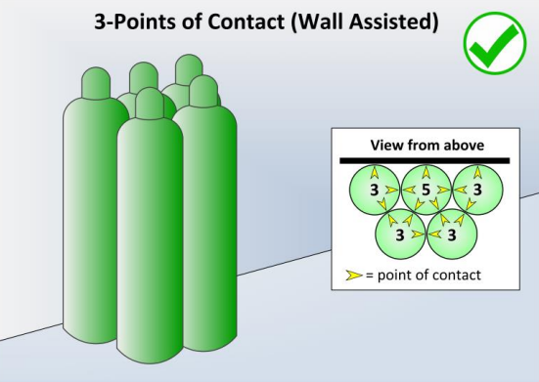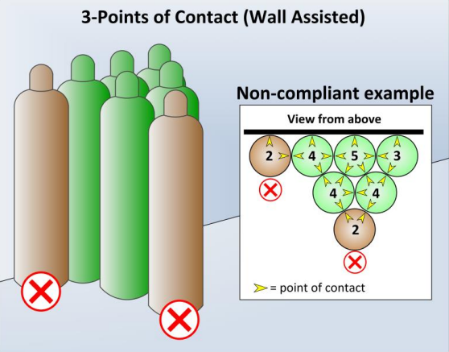
Рисунок 1: Три точки контакта (опора на стену)* Рисунок 2: Три точки контакта (опора на стену)*
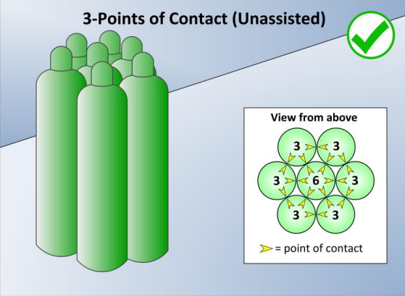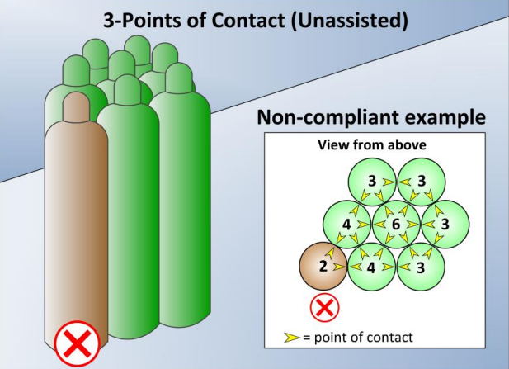
Рисунок 3: Три точки контакта (без опоры)* Рисунок 4: Три точки контакта (без опоры)*
*https://osha.oregon.gov/OSHARules/pd/pd-186.pdf

Поддержание чистоты клапаны баллонов
- Закрывайте клапаны колпачками, когда баллоны не используются
- При наличии такой возможности, используйте безмасляный сжатый воздух или другой инертный газ для удаления пыли и мусора
- Безворсовой тканью или щеткой с мягкой щетиной можно также аккуратно протереть отверстия клапана и удалить видимые частицы, следя за тем, чтобы мусор не поцарапал клапан и не попал в него.
- В большинстве случаев сотрудники кратковременно открывают клапан баллона и дают сжатому кислороду очистить баллон от возможных загрязнений, прежде чем снова закрыть клапан и подсоединить его к коллектору или регулятору. При выполнении данного действия необходимо учитывать следующее:
  - Открывайте клапан очень медленно на небольшой градус
  - Стойте сбоку от открывающегося клапана
  - Направьте клапан в сторону от других людей
  - Окружающее пространство должно быть хорошо проветриваемым
- После очистки еще раз осмотрите клапан. Если после выполнения вышеуказанных действий в клапане все еще остается мусор, баллон следует вывести из эксплуатации, чтобы выполнить более тщательную очистку. Обратите внимание, что такая глубокая очистка должна выполняться квалифицированным специалистом и, как правило, включает в себя снятие клапана с баллона, его очистку в растворе, безопасном для кислородных баллонов, в соответствии с промышленными стандартами, а также повторную установку клапана на баллон.

4. Хранение кислородных баллонов

- Баллоны должны быть закреплены в вертикальном положении независимо от того, используются они или находятся на хранении.
- На баллонах должно быть четко указано, полные они или пустые. Данное условие может быть выполнено с помощью использования манометра или указателя давления.
- Защитные колпачки должны оставаться на баллонах всегда, когда они не используются.
- Если несколько баллонов стоят вместе, рекомендуется закрепить их, используя три точки крепления. Даже такая установка баллонов требует использования цепи или ремня.
- Баллоны следует размещать только на ровных полах или платформах.

5. Транспортировка кислородного баллона

Наземный транспорт
- При перемещении баллонов убедитесь, что клапаны закрыты, защита клапанов установлена, баллон надежно закреплен и перемещается в вертикальном положении клапаном вверх. Проверьте наличие трещин, протечек и вмятин.
- Для перемещения баллонов следует использовать тележки или другие механические подъемные устройства. Закрепите баллоны в тележке для баллонов цепью и переместите на новое место. При подъеме с помощью механического оборудования используйте платформы или подставки, которые удерживают баллоны в вертикальном положении и гарантируют надежное крепление. Одновременно следует перемещать только один баллон, за исключением тележек, предназначенных для перевозки более одного баллона.
- Избегайте падения, перекатывания или перетаскивания баллонов. Не позволяйте баллонам падать или ударяться. Не поднимайте баллоны за защитный колпачок клапана. Исключите перегрев баллонов. Данные рекомендации снижают риск взрыва или утечки газа.
- Всегда закрепляйте баллоны в вертикальном положении клапаном вверх, чтобы предотвратить их перемещение, поскольку они не должны смещаться относительно друг друга или опоры.

Транспортировка на транспортных средствах
- Для транспортировки транспортным средством предпочтительно использовать открытый автомобиль или прицеп, а также транспортировать баллоны в вертикальном положении. В качестве альтернативы, храните баллоны в отдельном от водителя отсеке или садитесь рядом с приоткрытым окном, чтобы предотвратить скопление кислорода и тепла в автомобиле.
- Закрепите баллоны в транспортном средстве или прицепе, чтобы предотвратить их перемещение во время транспортировки. Нельзя допускать, чтобы баллоны смещались относительно друг друга или точки опоры.
- Транспортные средства должны иметь соответствующие указатели уровня опасности, сигнальные надписи и пиктограммы в соответствии с местными правилами перевозки легковоспламеняющегося сжатого газа.

Общие правила в области транспортировки:
- При обращении с кислородными баллонами следует использовать средства индивидуальной защиты, такие как средства защиты глаз и рук.
- В целях безопасности рекомендуется использовать колпачки баллонов, если таковые имеются.
- Используйте соответствующее транспортное оборудование (например, тележку для баллонов).

6. Запас кислородных баллонов

Требования к запасу баллонов будут основываться на потреблении кислорода на объектах, обслуживаемых кислородной установкой. Основным эксплуатантам рекомендуется
- Рассчитать, сколько кислородных баллонов требуется в неделю или в месяц на всех точках потребления.
- Определить, сколько баллонов необходимо наполнять в день для удовлетворения этих потребностей.

Компания "Build Health International" ("BHI") рекомендует иметь запас баллонов, по крайней мере, в три раза превышающий количество баллонов, которые будут заполняться кислородной установкой в течение дня. Рекомендуется использовать трехкратный запас баллонов, чтобы обеспечить наличие достаточного количества баллонов для одновременного наполнения, использования и транспортировки. Если вы планируете расширение или увеличение потребления кислорода по какой-либо причине, необходимо рассмотреть возможность расчета потребностей в баллонах на основе будущего потребления. Следует предусмотреть достаточное пространство для хранения всех пустых и полных баллонов.

